暴食岛
游 戏 策 划 案
版本 V0 . 1
2026 年 9 月

第一章 游戏概述
暴食阿姆是一款以"吃"为核心的单人经营生存游戏，探索部分采用回合制。玩家扮演流落暴食岛的海难幸存者，在统治者阿姆的贡品征收下经营庄园、烹饪料理、深入地牢，逐步接近岛屿的真相。
游戏的全部张力来自一个事实：食物是这座岛上唯一的硬通货，而每一份食物只有一个去向。吃进自己肚子，它是活下去的力气；摆上贡台，它是免于惩罚的义务；送进朋友家门，它是维系关系的礼物；卖进商店，它是换购种子、工具与情报的资金。玩家拥有的永远少于想要的，这正是我们希望玩家反复体验的核心抉择。
力量与代价也系于同一张嘴。吃得越多，饱腹的负担与身体的疾病随之而来；吃得不均衡，成长就会畸形。
体验目标可以概括为一句话：用温暖的像素画风与轻快的经营节奏，承载一层逐渐收紧的饥饿恐怖，最终让玩家自己决定——与这座岛屿同桌而食，还是掀翻这张桌子。

第二章 世界观与角色
暴食岛并非寻常岛屿：它是一头饕餮的残躯，岩土之下是钙化的食道与仍在搏动的胃心。地表的异常丰饶来自残躯将食物与生命转化为养分；所谓魔物与腐蚀，是这条消化循环失衡后向地表泄出的饥饿。
阿姆是岛屿选中的代行者，与岛心相连，时刻被饥饿侵蚀——他必须不断进食，也不断向岛屿输送力量。他的霸道源于恐惧：停止进食，就会失去自我。他是贡品压力的来源，也是表面路线的最终对手。
围绕玩家的另外三人各执岛屿真相的一角。露露是温柔的照顾者，以任务与日常支持玩家，却把"留住玩家"看得比玩家的自由更重；菲利克斯是精明的商人，经营商店与建造，私底下在收集离岛的物资；克洛伊是嗜睡的神秘人，她知道岛屿上许多秘密，玩家大多数真相将会从她身上得知。

叙事结构与结局
叙事按三幕推进：第一幕"被迫上桌"，玩家在贡品压力下学会生存与战斗；第二幕"岛屿会饿"，深入地牢的过程揭穿丰饶的来源，离岛与留在岛屿的路线开始分岔；第三幕"谁来吃下明天"，玩家携三件核心遗物抵达岛心，直面最终的抉择。幕的推进以事件与地牢进度驱动，不绑定固定天数。但是过长的天数依旧回导致玩家进入死亡结局。
七条结局是玩家对"谁来承担饥饿"这一问题的七种回答：击败阿姆成为新的枷锁或终结枷锁、随菲利克斯孤筏出海或同谋离岛、与阿姆和解成就"最好的王"、接受露露的"永远在一起"、借克洛伊之手净化岛心，以及——以自身的暴食承接整座岛屿。具体触发条件与分支细节在剧情脚本中另行细化。

第三章 核心循环与压力设计
游戏用三重压力驱动玩家的每一个决定。
压力 | 性质 | 驱动什么
饥饿 | 生存压力 | 饱腹持续下降、归零即死亡威胁，迫使玩家探索与储备 —— 所有行动的隐性倒计时
贡品 | 义务压力 | 与口粮同类的定期征收，玩家将承受来着阿姆的进食压力。
成长 | 长期压力 | 均衡饮食换永久提升、偏食积累疾病， " 今天吃得舒服 " 与 " 长期吃得健康 " 的持续取舍
三重压力共用同一份资源，形成了游戏的基本循环：白天经营村庄、与居民往来，产出食材与情报；以食材烹饪料理，分配给口粮、贡品与礼物；带着余粮深入森林与地牢，换取稀有材料与推进剧情；夜晚以睡眠结算一天的摄取，收获成长或疾病。每一个环节的产出都是下一个环节的原料，而食物永远处在"分给谁"的岔路口。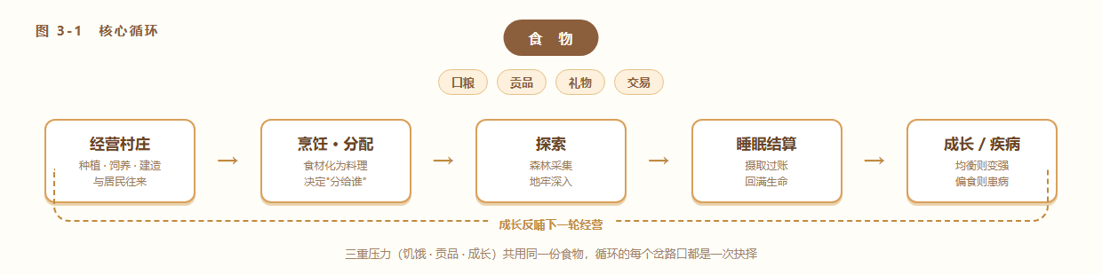图 3-1 核心循环：三重压力共用同一份食物

第四章 角色成长：吃得均衡，才会变强
传统 RPG 用战斗经验升级，本作的答案只有一张餐桌：你吃下去的一切，都会成为你。
游戏将食物归纳为六类摄取——肉类、谷类、蔬菜类、水果类、蛋奶类、海鲜类。每一类独立积累摄取值、独立提升等级，上限十级。摄取没有及时反馈：白天吃下的东西，要等夜里入睡才结算。这个延迟是刻意的设计——它把"吃什么"从一种即时的战术选择，变成需要提前一天规划的饮食结构，玩家必须在睡前有意识地补齐当天缺失的类别。
结算同时带来成长与惩罚，两者出自同一条规则：摄取结构越不均衡，身体就越容易出问题。当某一类摄取明显落后于最高类别时，身体会以疾病的形式发出抗议——从常见的失眠、胃溃疡，到代谢紊乱、痛风，构成一个庞大的疾病池。疾病是永久性的，只会在饮食均衡后消除，不会自行消失；抽取遵循"全池轮遍"的公平原则，避免玩家反复被同一种疾病锁死。/
长期均衡的回报是三维体的稳固成长：生命上限与耐力上限随体格提升而增加。因此角色的强度曲线完全由玩家的餐桌决定。因此会出现一个只吃肉赶路的玩家会很强壮，但也会带着一身病痛走进地牢深处。

第五章 生存与时间：饥饿是所有人的闹钟
饱腹值是本作真正的主时钟。它会随一切活动持续流失，时段推进、探索、战斗。
饥饿按饱腹占上限的比例分档，逐级收紧。三档状态同时存在、逐层叠加，且会随饱腹回升自动消退：
档位 | 触发条件 | 表现
饥饿 | 饱腹低于上限的一半 | 第一声警铃，但是同时饥饿也会提供给玩家力量和敏捷加成，运用的好还能提示战力。
极度饥饿 | 饱腹低于两成 | 玩家被削弱恶化，生存进入警戒区
饿死中 | 饱腹彻底归零 | 生命持续流失，开始死亡倒计时

同时进食遵循"一个胃、两层空间"的设计：饱腹是胃的本体，吃满即止；过度饱腹是硬撑出来的余量，代价由身体承担。寻常人吃到饱腹上限就再也咽不下；唯有佩戴遗物暴食胃，才能强行突破饱腹上限，把食物压进过度饱腹区——直到连这个胃袋的极限也被填满。

睡眠是一天的结算，但是也具有限制。想跳过贡品周的检查点入睡，会被拦下；饱腹储备撑不过睡眠时长，同样会被拒绝，不会让玩家在梦里饿死。真正入睡后，摄取结算逐项过账，等级提升与疾病一同揭晓，生命回满，时间推进到下一个清晨。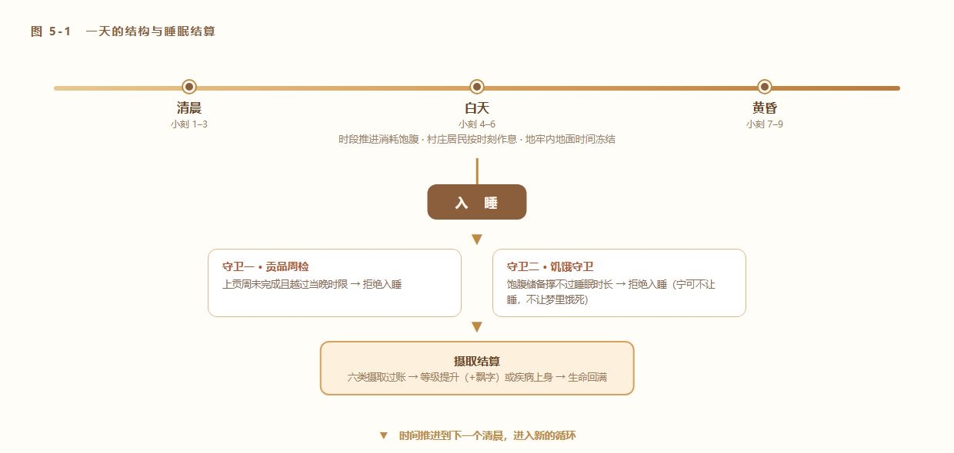图 5-1 一天的结构与睡眠结算流程
一天由九个小刻构成，归入早、午、晚三个时段。村庄按时刻作息：清晨农田待耕，午间商店营业，黄昏人影渐稀。时间不催促玩家，但钟表始终在走——每次作息变更都伴随饱腹消耗，玩家迟早会学会在"再多做一件事"与"该回去吃饭了"之间做取舍。

第六章 烹饪系统
烹饪是把"食材"制作成"料理"的过程，而菜谱就是制作规则。
每份菜谱由两类槽位构成：特定材料槽要求精确的原料——面包必须是面粉烤；类别槽只要求某一类食材——任何肉类都能入锅。
特定槽保证每道料理有独特的身份与稳定的产出，类别槽则让背包里富余的任何同类食材都有用武之地。玩家不会因为缺一颗特定的胡萝卜而做不了饭，但想做出真正的好菜，仍需要按配方备料。
类别槽的选料遵循清晰的优先级：玩家手动圈选的食材最优先，其次是与配方定位相符的生食材，再按各类的默认偏好兜底。
烹饪产出的料理在数值上远优于生食：更高的饱腹回报、附加的临时增益、以及参与摄取结算的能力。

第七章 经营与建设
暴食岛的经营系统不是单纯的堆料，而是对三重压力的逐一回应——每一种建筑，都在解决玩家的一种焦虑。
焦虑 | 回应的建筑群 | 回应方式
食物焦虑 | 农田、水稻田、牧场、磨坊 | 提高食物产能，直接缓解压力
资金与材料焦虑 | 商店 | 让玩家能够获得更多种子和商店物品
力量焦虑 | 雕像（逐级升级） | 减缓阿姆的上贡需求

升级是经营系统的主要节奏器，建筑升级需要材料、金币与时间，玩家由此获得"这一周要为什么而努力"的阶段性目标。

第八章 村庄生活与社交
村庄的"活着"不是靠对话轮盘，而是靠日程。每位居民按早午晚三个时段安排自己的动线：清晨露露在田边，上午菲利克斯守店，黄昏克洛伊回到她的床榻。玩家的作息与居民的作息在同一张时刻表上交叠——想找谁，就得在对的时间去对的地方，村庄因此有了真实的时间感。
好感是社交系统的核心，而它的获取方式被刻意限定为任务和送礼。每位居民有自己偏好与厌恶的口味，投其所好的料理比昂贵的礼物更有效。好感推进解锁对话、任务与更深的个人线索——三条角色支线的钥匙。
任务板是村庄的需求清单，也是经济系统的压力出口：收购任务消耗玩家的材料储备（木材、石头、金矿乃至深邃泥土），供给任务推动玩家去探索地牢与森林，建造任务则与经营系统联动。任务奖励的金币与物资再次回到"分配给谁"的循环里。任务板会定期刷新，让村庄始终向玩家索取，始终有事可做。

第九章 探索系统
岛屿的野外空间刻意设计为两种截然不同的风险形态。
森林是低风险的日常采集地。灌木丛可以采集浆果与素材，动物在林间漫游——玩家可以击杀获取肉材，也可以用技能捕捉把它们带回牧场饲养。动物没有致命威胁，但有一点怪物游荡，但是都可以躲避。因此森林是储备基础食材的地方，玩家几乎可以依靠森林生活，但是无法推进核心剧情。
地牢是本作的剧情核心。结构由随机算法每次生成——固定数量的房间以不同的布局与内容拼接，保证每次进入都是新的路线取舍。每10层尽头有Boss把守，击败才能解锁更深入的地方；层与层之间可以持续深入，也可以随时带着收获撤离。深度即风险即回报：越深处的房间掉落越稀有，怪物的强度也越高。

第十章 战斗系统
战斗采用经典回合制，出手顺序由敏捷决定，简单直接。每回合玩家在四个指令中抉择：
指令 | 消耗 | 战术定位
攻击 | 无 | 稳定的基础输出
技能 | 耐力 | 拳击三段连击、炸弹范围伤害、捕捉网 —— 各有明确定位的强化手段
进食 | 回合（或遗物改写） | 把背包料理变成战斗资源
逃跑 | 回合 | 永远真实的选项 —— 活着回去比面子重要

遗物是战斗的变量层。二十余件遗物各自携带独特的战斗规则：有的在战斗开始时赋予增益、结束时收回，有的彻底改写某个动作的代价——便捷腰带让进食不再消耗回合，暴食胃扩容胃袋，而遗物从地牢深处与剧情中获得。

第十一章 经济与资源流转
岛屿的经济建立在三种货币上：食物（生存）、金币（交换）、材料（建设）。它们之间的兑换不是各自为政的买卖，而是一张统一的换算表——任何材料都同时拥有多条价值线：它能折算成多少饱腹、多少金币，以及它在成长与耐力维度的隐含价值。
这张换算表是数值设计的中枢。设计原则上，低级材料的转换率带宽较窄（价值稳定），高级材料逐级放宽——稀有资源允许更大的浮动，换取更有想象力的收益。玩家感知不到这张表的存在，但每一个交易界面、每一笔商店买卖、每一份贡品折算，背后都是它。
经济流转的设计目标是互相牵制而非单向垄断：食物可以卖钱，但卖掉的食物不能吃；金币可以买材料，但关键材料只在野外与地牢产出；材料可以建设，但建设消耗的粮食储备本可以上贡。任何一条线都通向另外两条，玩家永远无法用单一策略解决所有问题。
金币的回收口被刻意维持在建设与消耗两端：升级建筑、购买种子与补给、任务成本。通胀被控制在"玩家始终差一点钱"的区间——钱永远重要，但永远不是瓶颈本身，真正的瓶颈仍然是食物。

第十二章 界面、操作与表现基调

界面设计遵循一个原则：让玩家把注意力花在决策上，而不是操作上。
常驻 HUD 只呈现生存的四要素——生命、耐力、饱腹与时间，状态页承载摄取等级与疾病档案，背包以网格承载全部物品与装备。交互语言全岛统一：悬停即高亮与信息，左键确认、右键辅助——农田、烹饪、捕捉，所有系统共享同一套操作直觉，玩家看一次就能玩遍全岛。
几个关键演出值得单独说明：睡眠结算以逐条进度条的方式过账摄取——等级提升的图标扭动与飘字、疾病上身的视觉提示，让"吃饭的后果"成为每天最有仪式感的时刻；地牢与村庄的过场以事件对话承载叙事；存档采用三槽位制，界面以醒目标记最新进度，把"手滑覆盖存档"的风险降到最低。
表现基调是反差：像素画风与暖色调的村庄音乐营造安心的田园感，而地牢的色彩、魔物的设计、饥饿状态的视觉侵蚀则逐步抽走这份安心。音效系统在关键时刻做加法——进食的咀嚼、升级的提示、濒死的告警——让耳朵先于眼睛察觉危险。温和的表面之下，饥饿始终在场：这就是本作想要留给玩家的体感。

